|  |  |  |
| --- | --- | --- |
| Sterownik kolumny rektyfikacyjnej z wykorzystaniem układu ESP32 | | |
| Stanisław Zachorowski | Projektowanie układów elektronicznych | 01.06.2022 |
| 401208 |  | Ocena: |
| Elektronika |  |  |

Spis treści:

1. Założenia projektowe
2. Opis funkcji i zasad działania
3. Schemat blokowy
4. Stamp
5. Mainboard
6. Linki do elementów
7. Bibliografia
8. **Założenia projektowe**

Celem projektu było zaprojektowanie sterownika umożliwiającego możliwie bezobsługowe przeprowadzenie procesu destylacji na kolumnie rektyfikacyjnej.

Wszystkie zaplanowane udogodnienia udało się spełnić:

-zasilanie sieciowe po przez zewnętrzny zasilacz 12V

-obsługa czujników temperatury PT1000

Czujniki odpowiadają za monitorowanie temperatury w kluczowych punktach kolumny, pozwalają ustabilizować system

-obsługa wagi tensometrycznej

Proste zabezpieczenie przed przepełnieniem zbiorników odbiorczych

-sterowanie mocą grzałek

Możliwość dokładnej regulacji w zbiorniku, obniżenie mocy grzałek

-sterowanie pompą chłodzącą

Pompa pozwala nam na odcięcie się od źródła bieżącej wody i pozwala pracować na zamkniętym obiegu

-sterowanie elektrozaworami

W zależności od etapy procesu ustawiany jest odpowiedni przepływ

-wyświetlacz pokazujący etap procesu

Możliwość monitorowania czasu, przewidywanie czasu pozostałego

-karta na którą mogą być zapisywane logi procesu

Monitorowanie wszystkich parametrów procesu pozwala na późniejszą analizę zmiennych i potencjalne dążenie do poprawy przebiegu destylacji

-umożliwienie komunikacji bezprzewodowej z urządzeniami mobilnymi

Komunikacja urządzeniami mobilnymi pozwala na zdalną kontrolę procesu oraz wprowadzenie potencjalnie potrzebnych korekt

1. **Opis funkcji i zasad działania**

- pomiar temperatury realizowany za pomocą czujników PT1000 pozwala na stabilizację kolumny. Jest to potrzebne w celu odpowiedniej separacji oddzielanych składowych od możliwych zanieczyszczeń.

- waga z ustawionym poziomem alarmu pozwala nam zostawić działający sprzęt bez nadzoru na dłuższy czas bez obawy że naczynie odbiorcze zostanie przepełnione a drogocenny urobek się zmarnuje

- w przypadku destylacji nastawów inne niż cukrowe często wskazana jest odpowiednio niższa temperatura w zbiorniku a za czym idzie niższa moc grzałek. Badając temperaturę i załączając grzanie w odpowiednich okresach czasu jesteśmy w stanie utrzymać stosunkowo stałe ciepło cieczy, pomaga nam w tym duża bezwładność cieplna ogrzewanych płynów.

- w celu ograniczania zużycia wody zastosowany został obieg zamknięty. Rozwiązanie to jest bardziej ekologiczne i tańsze. Jednak nie jest pozbawione wad, warto zastosować dodatkowy termometr informujący o potencjalnym przegrzaniu chłodziwa.

- monitorowanie procesu, wraz z zastosowaniem sterownika pozwala na pewną powtarzalność procesu. Ma to o tyle duże znaczenie że możemy eksperymentalnie sprawdzać wpływ poszczególnych zmiennych na proces. Izolując się od losowych zmian.

- komunikacja z innymi urządzeniami umożliwia nam przesyłanie raportów o błędach w czasie rzeczywistym jak i obserwację procesu z dystansu.

1. **Schemat blokowy**

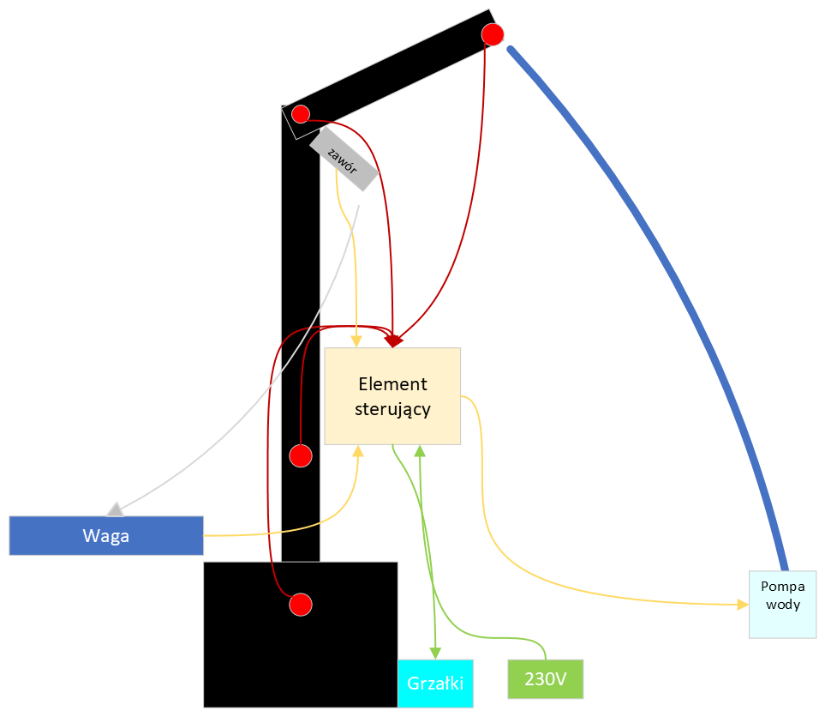

Schemat umiejscowienia poszczególnych elementów

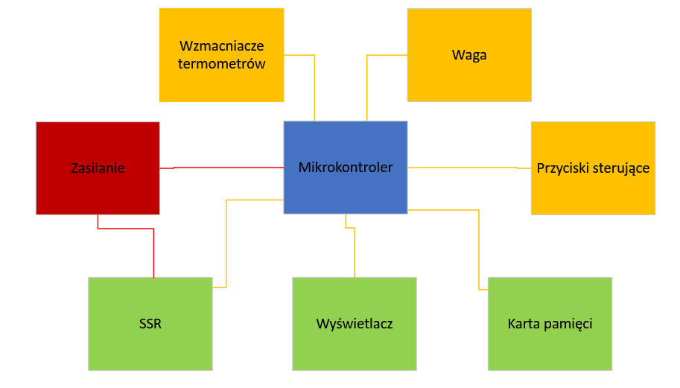

Poglądowy schemat blokowy

1. **Stamp**

**Schemat**

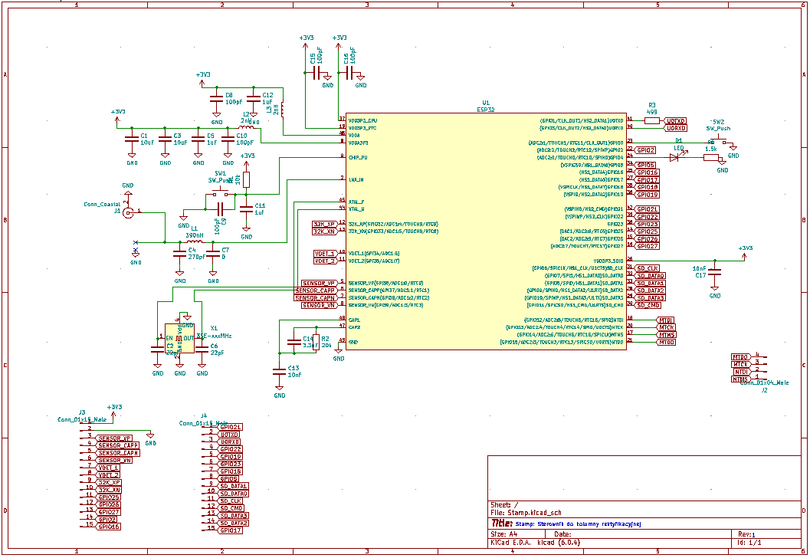

Schemat stampa

Mikroprocesor ESP32-U4WDH

Wszystkie dalej przedstawione połączenia były projektowane na podstawie dostępnej dokumentacji producenta i jego modułów wykorzystujących procesor ESP32.

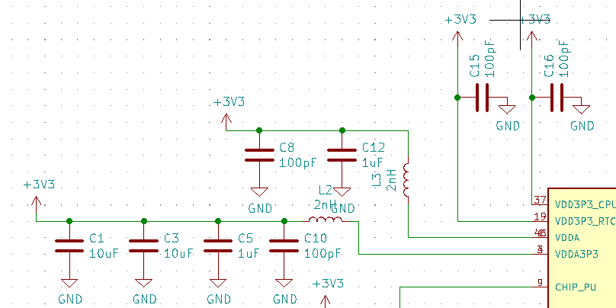

Układy kondycjonujące zasilanie

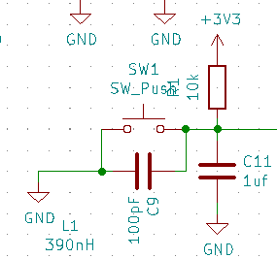

Układ restartujący za pomocą przycisku

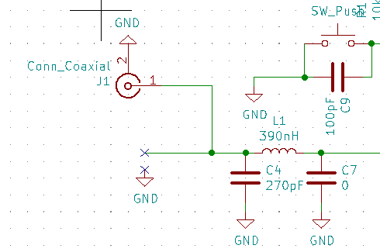

Dopasowanie impedancyjne anteny

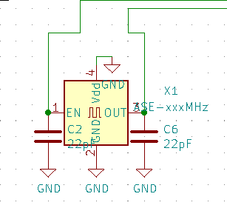

Rezonator kwarcowy, główne taktowanie procesora

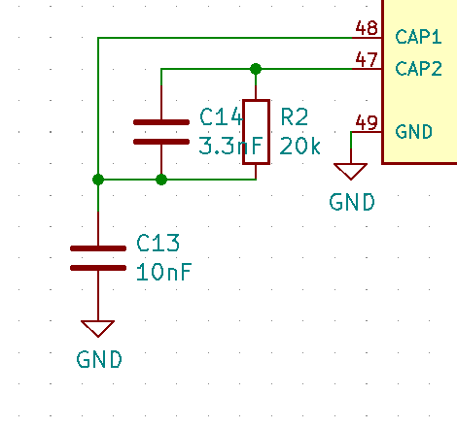

Wymagane zewnętrzne kondensatory

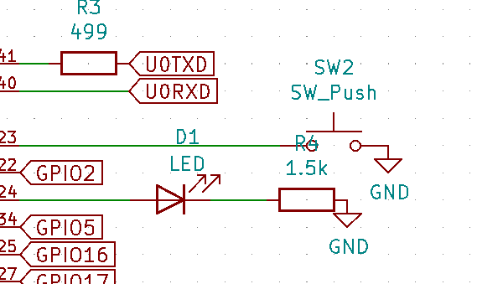

Złącza szeregowe, przycisk programowania, dioda led ogólnego zastosowania

**PCB**

Schemat PCB stampa

Z perspektywy czasu można dojść do wniosku że wybór 2 warstwowej płytki był błędem. Problem z rozmieszczeniem elementów.

Zbytnia miniaturyzacja. W docelowym zastosowaniu miejsca jest pod dostatkiem i można pozwolić sobie na odrobinę większe wymiary niż 47mmx30mm. Takie wymiary zostały zainspirowane modułami WROOM i WROVER projektu Espresif z wykorzystaniem ESP32. Projektanci w tych projektach posługują się mniejszymi elementami i węższymi ścieżkami co pozwala na dodatkową kompresję.

Problem z zasilaniem

Inspirując się notą katalogową producenta (ESP32 Hardware Design Guidelines) chciałem poprowadzić zasilanie pod procesorem

Takie rozwiązanie pozwoliłoby zaoszczędzić dużo miejsca oraz ułatwiło prowadzenie wyprowadzeń. Niestety wszystkie moduły ESP32 płaszczyznę masy mają wylaną na całej powierzchni dolnej co uniemożliwia bezpieczne prowadzenie ścieżek zasilających pod procesorem.

Z powodu stacjonarnego zastosowania układu w zewnętrznej obudowie zrezygnowałem z anteny PCB.

1. **Mainboard**

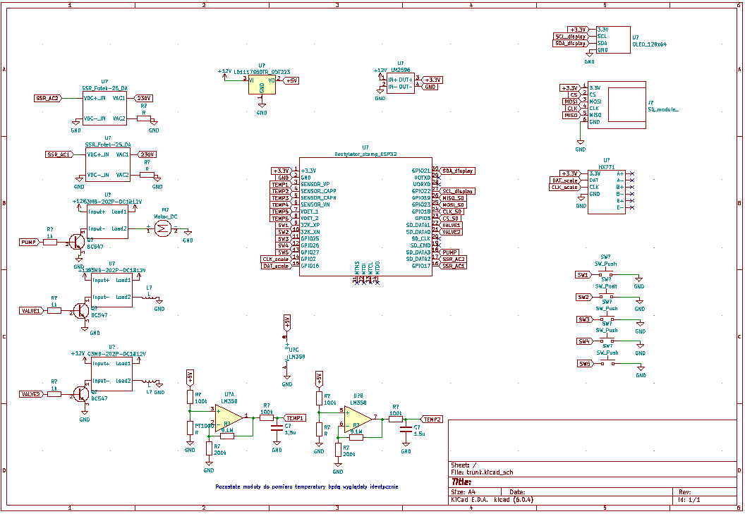

Schemat mainboarda

Moduł schematyczny wcześniej opracowanego stampa

Układy zasilania.

Zdecydowałem się na wykorzystanie gotowej przetwornicy step-down do otrzymania zasilania 3.3V potrzebnego do działania stampa oraz stabilizatora 5V do obsługi termometrów. Niskie potrzeby energetyczne układów termometrów powinny ograniczyć straty na stabilizatorze.

Wykorzystane elementy:

-LD1117DT50CTR

-step-down LM2596

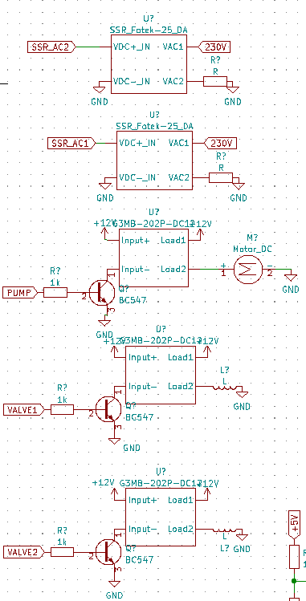

Układy sterowania elementami mocy systemu z wykorzystaniem SSRów.

Zdecydowałem się na wykorzystanie SSRów z powodu na ich mniejszy wpływ na pozostałe części układu od tradycyjnych przekaźników cewkowych, ich odporność na wielokrotne przełączanie oraz ciche działanie (brak charakterystycznego cykania przy przełączaniu)

Wykorzystane elementy:

-SSR Fotek-25 DA - 25A 380VAC / 32VDC

-G3MB-202P-DC12

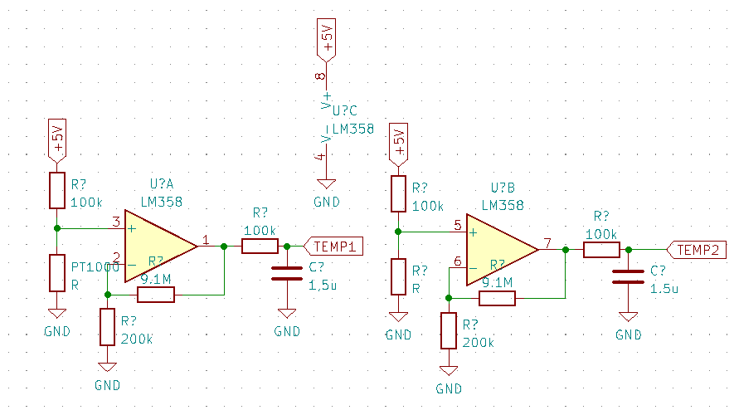

Układ wzmacniaczy pozwalających na odczyt wskazań termometrów PT1000 za pomocą zmian napięcia. Zastosowany układ gwarantuje wystarczającą dokładność zachowując prostotę budowy.

Wykorzystane elementy

-czujniki PT1000

-Wzmacniacze LM358

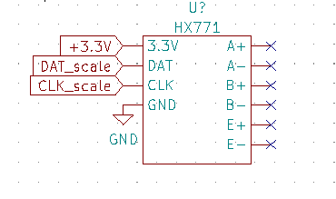

Układ HX771 zamienia napięciowe odczyty z belki tensometrycznej na sygnał cyfrowy przesyłany dalej do mikrokontrolera.

Wykorzystane elementy:

-HX771

-Belka tensometryczna NA1 8kg

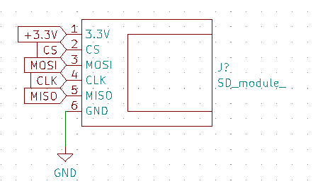

Moduł podłączenia karty SD

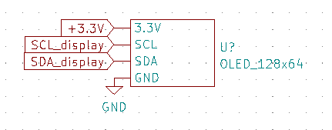

Wyświetlacz OLED 128x64 komunikujący się z mikrokontrolerem za pomocą magistrali i2c

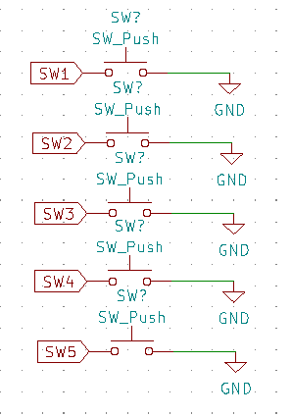

Klasyczne przyciski pozwalające na nastawy sterownika.

1. **Liki do elementów**

Procesor:

https://www.espressif.com/sites/default/files/documentation/esp32-s3_datasheet_en.pdf

Stabilizator:

https://www.tme.eu/pl/details/ld1117dt50c/stabilizatory-napiecia-nieregulowane-ldo/stmicroelectronics/ld1117dt50ctr/

Przetwornica:

https://botland.com.pl/przetwornice-step-down/2967-przetwornica-step-down-lm2596-32v-35v-3a-5903351241397.html

SSR:

https://botland.com.pl/przekazniki-polprzewodnikowe-ssr/14499-przekaznik-polprzewodnikowy-ssr-fotek-25-da-25a-380vac-32vdc-5904422348250.html

https://datasheet.octopart.com/G3MB-202PEG-4-DC20MA-Omron-datasheet-111010.pdf

Przetwornik belki:

https://cdn.sparkfun.com/datasheets/Sensors/ForceFlex/hx711_english.pdf

Belka tensometryczna:

https://botland.com.pl/czujniki-nacisku/12671-belka-tensometryczna-na1-8kg-80n-5904422319861.html

Wyświetlacz:

<https://botland.com.pl/wyswietlacze-i-ekrany/8866-wyswietlacz-oled-niebieski-graficzny-096-128x64px-i2c-niebieski-5904422337421.html>

1. **Bibliografia**

- https://www.researchgate.net/profile/Ramon-Pallas-Areny/publication/228607211_ON_THE_DESIGN_OF_LOW-POWER_SIGNAL_CONDITIONERS_FOR_RESISTIVE_SENSORS/links/09e415100f0f8e7889000000/ON-THE-DESIGN-OF-LOW-POWER-SIGNAL-CONDITIONERS-FOR-RESISTIVE-SENSORS.pdf?origin=publication_detail

https://www.espressif.com/sites/default/files/documentation/esp32_hardware_design_guidelines_en.pdf

- https://www.espressif.com/sites/default/files/documentation/esp32_datasheet_en.pdf

- https://www.espressif.com/sites/default/files/documentation/esp32-wrover_datasheet_en.pdf

- https://www.espressif.com/sites/default/files/documentation/esp32-wroom-32d_esp32-wroom-32u_datasheet_en.pdf